**برگردان شعری از ترکی استانبولی به فارسی**

**تقدیم به «رضا شهابی»* و «ربابه رضایی»**

**و همه پیکارگران راه آزادی و سوسیالیسم!**

**بهرام رحمانی**

[**bahram.rehmani@gmail.com**](mailto:bahram.rehmani@gmail.com)

**روی زمین، باید سرشار از عشق شود**

**بدون عشق زندگی معنی نداشت**

**من در اوج باورهای ژرف ترا یافتم**

**در زیبایی مبارزه عاشق شدم.**

**هنوز این مبارزه پایان نیافته ست و**

**ادامه دارد**

**تا هنگامی که روی زمین سرشار از عشق نشده ست!**

**تمامی روشنگران از عشق می‌گویند**

**چه زیباست عاشقانه دوست داشتن**

**و مبارزه برای آن زیبایی.**

**و شکوفه‌های بادام در برابرش**

**لبخند خاک و بهار در زلفانش.**

**شما را دوست می‌دارم در آن مبارزه،**

**نکند زیبایی آن مبارزه ‌تویی...**

**من در اوج باورهای ژرف ترا یافتم**

**من زیبایی مبارزه را دوست می دارم.**

**هزار بار شکستند شاخه‌های نو نهالان‌مان را**

**هزار بار شکستند.**

**هنوز در حال گل دادن و میوه دادنیم**

**هزار بار از ترس تاریخ را خفه کردند**

**هزار بار تهدید به مرگ کردند**

**باز هم در طبیعت‌ایم، باز هم شادیم.**

**هنوز این مبارزه، پایان نیافته ست و**

**ادامه دارد**

**تا زمانی که روی زمین سرشار از عشق نشده ست!**

**مانند رودخانه‌‌ای که نخستین بار از آن گذشتیم**

**پای ما، پای آب بود**

**دست و پای ما، دست و پای سنگ و زمین.**

**در باران بامدادی نیز ساکت نشدیم، افزون‌تر می‌شویم**

**ما با آرزوها بزرگ شدیم.**

**یک صدا آواز سر دادیم ما**

**از همان صدا، از همان قلب**

**ما رنگ و روحیه دادیم به کوه‌ها،**

**با این حال هنوز جوانی‌مان فنا نشده است...**

**نه غروب خورشید نگرانی از مرگ داشت**

**نه شادی از تولد**

**آنانی که با یک دست گورستان می‌سازند،**

**با دست دیگر طبیعت را نابودی می‌کنند**

**فریاد ما بر آن‌هاست**

**ما برای زیبایی‌ها زندگی می‌کنیم**

**هنوز این مبارزه، پایان نیافته ست و**

**ادامه دارد**

**تا زمانی که روی زمین سرشار از عشق نشده ست!**

**کاخ‌ها و سلطنت‌ها نابود خواهند شد**

**روزی روزگاری چرخه خونریزی می‌ایستد**

**و ستم تمام می‌شود.**

**غنچه‌ها شکوفا می‌شوند در برابرمان**

**لک‌لک‌ها می‌خندند.**

**از دیروز تا به امروز،**

**کسانی می‌مانند که برای فردا در حرکتند**

**هم کسانی که برای فردا مقاومت می‌کنند...**

**دوباره شعرهای جدید متولد خواهند شد**

**آرزوها، برآورده خواهند شد**

**و از صمیم قلب،**

**آنانی که فریاد می‌زنند**

**همه چیز پایان گرفته ست**

**آنانی که از سفره ترس می‌خورند،**

**نه آن گل‌هایی که در دره‌ها مقاومت می‌کنند**

**نه آنانی که در شهرها خشمناکند**

**بدرود نگفته اند هنوز.**

**هنوز این مبارزه، پایان نیافته ست و**

**ادامه دارد**

**تا بدان هنگام که بر زمین، عشق فرمان براند!**

**شعری از عدنان یوسل، شاعر سوسیالیست و انقلابی ترکیه‌ای‌(2002-1953)**

**\*\*\***

**\* رضا شهابی راننده مبارزه و حق‌طلب و عضو هیئت رییسه سندیکای اتوبوس‌رانی تهران و حومه، با وجود این که مجددا از هجدهم مرداد 96، دوباره زندانی شده و در اعتراض به این اقدام دادستانی و وزارت اطلاعات از 48 روز پیش اعتصاب غذای تر کرده و اعلام کرده در صورت عدم رسیدگی از چهارشنبه پنجم مهر ماه، اعتصاب غذای خشک خواهد کرد. وضع جسمی این کارگر زندانی بسیار وخیم است و قسمت‌هایی از بدن وی بی‌حس شده و سر درد و معده درد شدید دارد. و با وجود این که پزشکی قانونی از دو هفته پیش تایید کرده که باید تحت نظر پزشک متخصص باشد با این وجود هنوز به بیمارستان اعزام نشده است.**

**روز سوم مهر 1396، در ادامه اعتراضات به وضعیت زندانیان اعتصابی‌کننده رجائی شهر و عدم رسیدگی به مطالبات بر حق آن‌ها، به‌ویژه رضا شهابی، از ساعت 10 صبح با فراخوان سندیکای کارگران شرکت واحد در مقابل وزارت کار تجمعی اعتراضی برگزار شد. در این تجمع، کارگران شرکت واحد و جمع‌هایی از دانشجویان، بازنشستگان، فعالین کارگری و معلمان و فعالین مدنی، سیاسی و فرهنگی حضور داشتند. محور شعارها در حمایت از آزادی راننده زحمت‌کش و عضو هیئت مدیره سندیکا رضا شهابی بود. و شعارهایی نیز در حمایت از معلمان دربند بهشتی و عبدی هم‌چنین شعارهایی در حمایت از کارگران شرکت هپکو و آذرآب اراک که در روزهای گذشته توسط پلیس ضرب، شتم و جرح شده بودند داده شد. و شعارهایی نیز در محکومیت عملکرد وزیر کار فریاد زده شد. شعارهای امروز عبارت بودند از:**

**\*شهابی زنده باد سندیکا پاینده باد!**

**\*شهابی شهابی آزاد باید گردد!**

**\*آزادی شهابی خواسته فوری ماست!**

**\*کارگر زندانی آزاد باید گردد!**

**\*کارگر می‌میرد ذلت نمی‌پذیرد!**

**\*شهابی، بهشتی، عبدی آزاد باید گردند!**

**\*کارگر زندانی معلم زندانی آزاد باید گردند!**

**\*کارگر، دانشجو، معلم اتحاد اتحاد!**

**\*هپکو زنده باد آذرآب پاینده باد!**

**\*از اراک تا تهران کارگران در زندان!**

**\*وزیر کار ایران دشمن کارگران!**

**شهابی آزاد نشه این وضع ادامه داره!**

**طبق گزارشات مختلف، با وجود این‌که نیروهای پلیس تلاش داشتند تا تجمع هر چه زودتر خاتمه یابد اما تجمع تا ساعت 45:11 ادامه داشت. در پایان نماینده‌ای از سندیکا از حاضرین در تجمع تشکر کرد.**

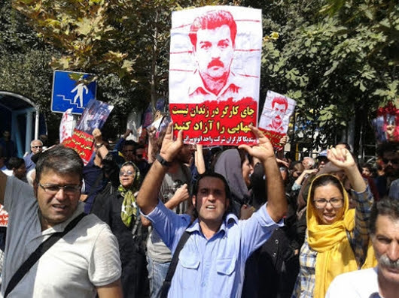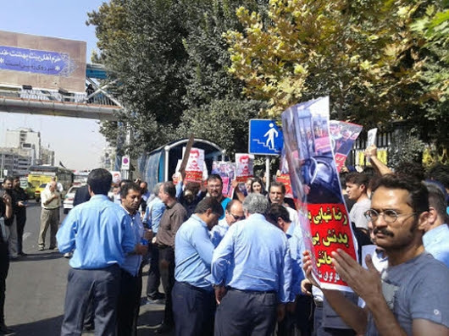

**این تجمع در ساعت 12 با صحبت‌های یکی از رانندگان شرکت واحد برای جمع تجمع حاضر به‌پایان رسید و سندیکای کارگران شرکت واحد ضمن تشکر از دانشجویان و معلمان و دیگر فعالان کارگری خواستار تداوم این اتحاد و همبستگی بین دانشجویان معلمان و کارگران شد .**

**پیش از این نیز تجمع مشابهی در حمایت از کارگر زندانی رضا شهابی در روز چهارده شهریور در مقابل مجلس برگزار شد و پلیس با تجمع کنندگان برخود خشونت‌آمیز داشت. هم‌چنین رانندگان بخش‌هایی از خطوط «بی آر تی» شرکت واحد در روز بیست و دوم شهریور در حمایت از آزادی رضا شهابی چراغ‌های اتوبوس را روشن کرده بودند.**

**تجمع اعتراضی دیگری در 14 شهریور به فراخوان «ربابه رضایی»، هم‌رزم و شریک رضا شهابی عضو هیات مدیره سندیکای واحد برگزار گردید که در آن کارگران شرکت واحد به همراه دانشجویان و دیگر فعالین کارگری و معلمان در مقابل مجلس و خیابان‌های اطراف آن با خواست آزادی فوری رضا شهابی برگزار شد و شعار زندانی سیاسی آزاد باید گردد، سر داده شد.**

**ربابه رضایی، هم‌رزم و شریک زندگی رضا، در یک فرخوان جسوارنه گفته بود:**

**«برای نجات جان و آزادی رضا روز سه‌شنبه چهاردهم شهریور ساعت ده صبح به مجلس بهارستان مراجعه می‌کنم. و از تمامی رانندگان و کارگران شرکت واحد انتظار دارم همراه و یاری رسان من و صدای رضا باشند.**

**همسر رضا شهابی، راننده زحمت‌کش و حق‌طلب شرکت واحد اتوبوسرانی**

**این فراخوان با استقبال اعضای سندیکای شرکت واحد و فعالین سیاسی و جنبش دانش‌جوی و جبش کارگری و جنبش زنان و مردم آزاده قرار گرفته بود.**

**یک تجمع اعتراضی دیگری نیز در 22 شهریور در مقابل زندان رجایی‌شهر در حمایت از زندانیان اعتصابی این زندان برگزار گردید. تجمع‌کنندگان از جمله شعار می‌دادند: «زندانی سیاسی آزاد باید گردد»، در برابر زندان گوهردشت تجمع کردند.**

**روز 22 شهریور در حالی‌که جمعی از فعالین کارگری و اجتماعی در حمایت از زندانیان سیاسی رجایی شهر که در اعتصاب غذا به‌سر می‌برند، تجمع داشتند، با تهاجم وحشیانه نیروهای ضدشورش و امنیتی و انتظامی رو‌به‌رو شدند. در جریان این حمله وحشیانه بهنام ابراهیم‌زاده، که به‌تازگی و پس از تحمل 7 سال حبس از زندان آزاد شده است و واله زمانی از اعضای هیات مدیره سندیکای نقاشان البرز و پیمان سالمی از فعالین اجتماعی دستگیر شدند.**

**پس از گذشت 10 روز از بازداشت بهنام ابراهیم زاده، واله زمانی و پیمان سالم، روز 30 شهریورماه، پیمان سالم یکی از بازداشت شدگان از بند امنیتی زندان رجایی شهر کرج آزاد شد گفته می‌شود به دلیل فقدان اسناد موثر علیه نام‌برده این کنشگر مدنی مورد پیگیرد حقوقی قرار نگرفت.**

**روز دوم مهر ماه نیز بهنام ابراهیم‌زاده، دیگر بازداشت شده از زندان رجایی‌شهر کرج آزاد شد.**

**با احتساب دو آزادی فوق، حداقل یک تن از بازداشت‌شدگان به‌نام واله زمانی کماکان در بازداشت به‌سر می‌برد. زمانی طی تماس کوتاهی که با خانواده خود داشته است از حضور در زندان و تداوم بازجویی ها خبر داده است هر چند هنوز  مشخص نیست اتهام این افراد چیست.**

**بیش از یک ماه و نیم اعتراض زندانیان سیاسی در گوهردشت می‌گذرد. در این مدت، اعتراضاتی برای آزاد آن‌ها در تهران و کشورهای دیگر جهان برگزار شده است. بسیاری از فدراسیون‌های کارگری و نهادهای حقوق بشری در سطح بین‌المللی، ضمن حمایت از مطالبات زندانیان اعتصاب‌کننده و با محکوم کردن حکومت اسلامی، خواستار رسیدگی به وضعیت زندانیان اعتصابی و دیگر زندانیان سیاسی شده‌اند.**

**اکنون در این اعتراضات خانواده‌های زندانیان سیاسی تنها نیستند، بلکه تشکل‌های کارگری مانند سندیکای شرکت واحد اتوبوس‌رانی تهران، تعداد زیادی از مردم آزاده و فعالین سیاسی و اجتماعی و فرهنگی در این اعتراضات، خانواده‌های زندانیان سیاسی را همراهی می‌کنند. هم‌چنین اطلاع‌رسانی از وضع زندانیان اعتصاب‌کننده و هم‌چنین از وضعیت زندان‌های حکومت اسلامی، کمپین‌های وسیع و نسبتا پیگیری در حمایت از خواست‌های زندانیان سیاسی در داخل کشور و سطح بین‌المللی در جریان است.**

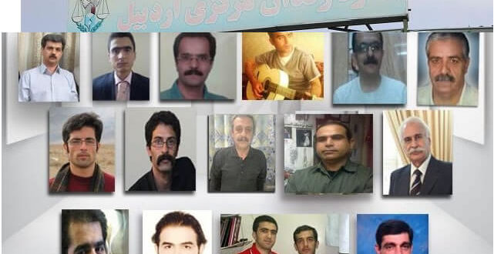

**تصاویری از زندانیان اعتصای رجائی‌شهر**

**لازم به یادآوری است که در پی حمله زندان‌بنان حکومت اسلامی،  روز یک‌شنبه 8 مرداد ماه 96 و انتقال تعدادی از زندانیان سیاسی با ضرب و شتم و توهین به سالن 10 زندان رجایی‌شهر، آغاز شد. در پی این اقدام وحشیانه حکومت اسلامی بود که در تاریخ 9 مرداد زندانیان سیاسی در رجایی‌شهر، دست به اعتصاب غذا زدند و خواهان بازگرداندن فوری خود به سالن قبلی، بازگرداندن وسایل ضبط شده‌شان و برقراری شرایط انسانی در زندان‌ها و پایان دادن به توهین‌ها و تهدیدها و سرکوب‌گری‌ها در درون زندان‌ها شدند. سرانجام بعد از 40 روز اعتصاب غذا، در بیانیه‌ای که امضای زندانیان اعتصابی زندان رجایی شهر را در زیر خود داشت و خطاب به نهادهای بین‌المللی و حقوق بشری نوشته شده بودند، پایان موقت این اعتصاب را اعلام کردند.**

**مسئولان زندان و قوه قضاییه، سعی در انکار اعتراض زندانیان داشتند و  طی 40 روز اعتصاب آن‌ها نیز  تغییری در وضع زندانیان ایجاد نشده و آن‌ها هم‌چنان از ابتدایی‌ترین امکانات، از جمله دسترسی  به رسیدگی‌های پزشکی محروم بوده‌اند. از همین‌رو زندانیان سیاسی رجایی‌شهر در بیانیه خود اعلام کردند که با وجود این که تاکنون خواسته‌هایشان پاسخ نگرفته و کماکان در شرایط غیرانسانی به‌سر می‌برند، اما بنا ‌به‌ درخواست افراد و سازمان‌های اجتماعی و سیاسی و...، با احترام و سپاس از حمایت‌های بی‌دریغ همگان از روز جمعه 17 شهریورماه 96 پس از 40 روز موقتا به اعتصاب‌غذای خود پایان می‌دهند اما پیگیر خواسته‌هایشان هستند و به مبارزه خود ادامه می‌دهند.**

**در حال حاضر هنوز سه تن از زندانیان رجایی شهر در اعتصاب غذا به‌سر می‌برند رضا شهابی از اعضای هیئت مدیره سندیکای واحد 45 روز است در اعتصاب غذا به‌سر می‌برد. هم‌چنین سعید شیرزاد و محمد نظری که بیش از 40 روز در اعتصاب هستند و حال هر سه بسیار وخیم گزارش شده است.**

**بی‌تردید تلاش برای آزادی همه زندانیان سیاسی و حتا اجتماعی، وظیفه آگاهانه و داوطلبانه همه جنبش‌های اجتماعی و در پیشایپیش همه جنبش کارگری و همه نیروهایی است که با سانسور و اختناق، شکنجه و اعدام و تبعیض و استثمار مخالفند. فقط جنبش‌های اجتماعی - سیاسی با حامیان داخلی و بین‌الملی‌شان می‌توانند درهای زندان‌های حکومت اسلامی را باز کنند و همه زندانیان سیاسی و اجتماعی و فرهنگی را رها سازند و خود را برای تعیین مسیر آگاهانه جامعه، آماده کنند!**

**در پایان، از صمیم قلب و رفیقانه و با تمام وجود از رضا و دیگر زندانیانی که در زندان رجایی‌شهر و زندان‌های سراسر کشور در اعتصاب غذا به‌سر می‌برند، می‌خواهیم که به اعتصاب غذای خود پایان دهند. چرا که کسانی چون رضا شهابی، خارج از هویت فردی و خانواده‌گی، سرمایه جنبش کارگری و ضدسرمایه‌داری ایران است و این جنبش به پیکارگرانی چون رضا مانند نان شب‌شان نیاز دارند. پس انتظار این است که رضا به این درخواست‌ها جواب مثبت دهد و اعتصاب غذایش را بشکند!**

**چهارشنبه پنجم مهر 1396 - بیست و هفتم سپتامبر 2017**